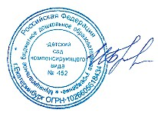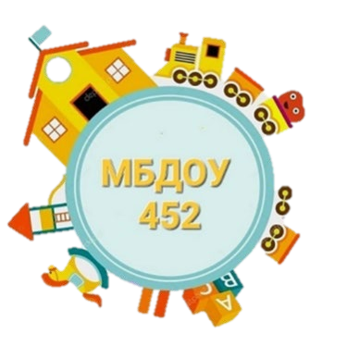

Муниципальное бюджетное дошкольное образовательное учреждение – детский сад компенсирующего вида № 452

С Е Р Т И Ф И К А Т У Ч А СТ Н И КА

**Городской интеллектуальной игры-конкурса «ЮНЫЕ ГРАМОТЕИ»**

Награждается команда МБДОУ –

детский сад № 578

в составе:

Барт Виктор

Бачурин Михаил

Решта София

Созинова Ева

Педагоги – руководители команды:

Паршина Наталья Геннадьевна

Ванюшина Юлия Васильевна

Заведующий МБДОУ № 452 Бруковская И.О.

Приказ МБДОУ-детский сад компенсирующего вида № 452 от 02.04.2025 г. № 78-о

**г. Екатеринбург 2 апреля 2025 г.**